浙江大学哲学系网站策划书
策划人：杨妍璐（2013外哲）
- 网站目的
浙江大学哲学系网站重新改版是为了
- 更加方便学生对于哲学系开设课程的了解以及资料的获取
- 让课堂后的教学讨论有自己的内部园地
- 让信息的获取更及时和集中
- 版面更为美观、内容更为充实,形成良好的对外宣传效果
二、网站功能：
- 介绍浙大哲学系
- 刊登重要通告，进行新闻活动报道（讲座信息、院系活动、重要通知）
- 课堂教学内容下载（老师能把重要课程资料上传，包括阅读文献）
- 学生课后讨论区
- 招生咨询留言回复
- 搜索功能
- English版面
- 友情链接
- 后台管理员登入就能发新闻、通知以及不同栏目的内容更新

- 具体栏目

简介 | 本系概况 | 师资力量 | 学生名录
信息 | 重要通告 | 学术资讯
课程 | 课表 | 课程资料
招生 | 培养方案 | 招生信息 | 招生咨询
成果 | 教学成果 | 学生园地
故事 | （相当于之前的闻人轶事）
论坛 | （课程讨论、读书会、哲学沙龙）
链接 | 校内网站 | 校外资源 | 国外资源

- 主页框架
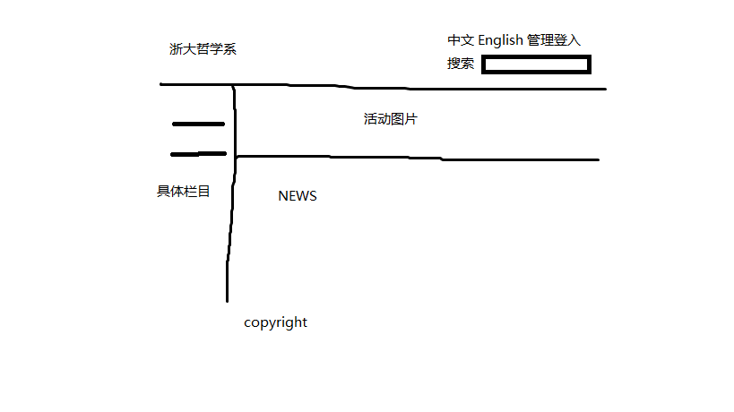
学术资讯
重要通告

- 后期信息更新与维护
网站整体框架完成和基本功能实现之后，需要招募：
- 信息采集和更新人员，每个研究所至少要一个人来负责更新本所内的通告和学术资讯
- 重要院内通告和重要通知、招生咨询由哲学系秘书负责
- 老师课程资料和课后讨论主持上传可由助教负责
4、需要专门负责人进行总体维护

- 工程计划和预算
1、网站建设人员：
联系方式
姓名 | 专业 | 工作 | 联系电话
杨妍璐 | 外哲13级 | 负责网站设计和技术沟通 | 13738169287
曹魏 | 计算机硕士 | 负责前台界面 | 13738021791
廖新辉 | 计算机硕士 | 负责后台 | 15868842773

2、工程时间：约50天，尽量越快越好
3、费用：技术人员 5000元
设计人员 以及 之后维护和更新的人员费用 待定

七、备注
1、网站建设具体细节如网站安全、美观等会进步一考虑和完善，目前最主要的任务是把功能实现出来，满足老师和同学们的需求。
2、针对此策划细节有任何好的想法和异议请同我联系。

